TAREA - PROYECTOS

Evaluar

Características

Planes

Comparación

Conclusiones

1 OPCIÓN

En espera que ejecutivo comercial se contacte conmigo

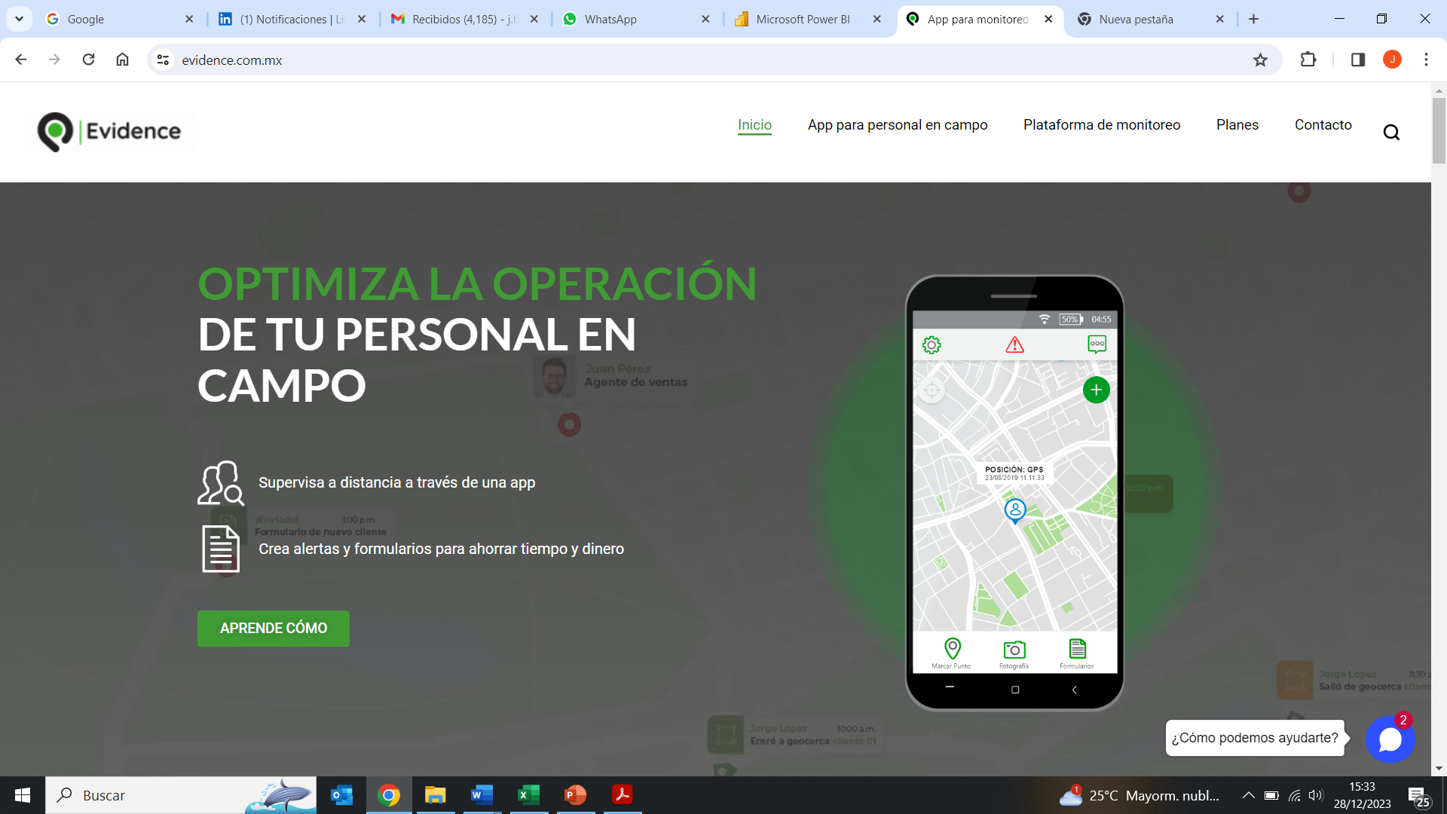

2DA OPCION

Envió correo de pruebas

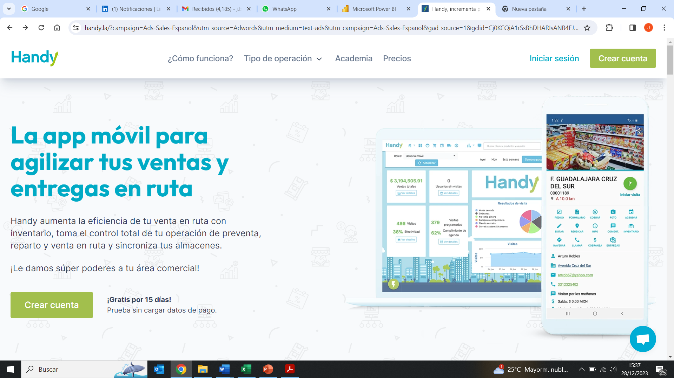

3ERA OPCION

En coordinación de reunión

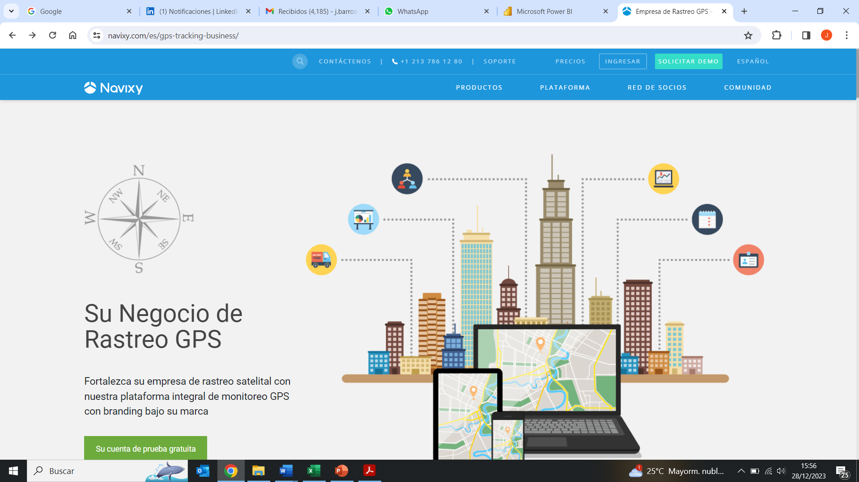

4TA OPCION

En espera de correo

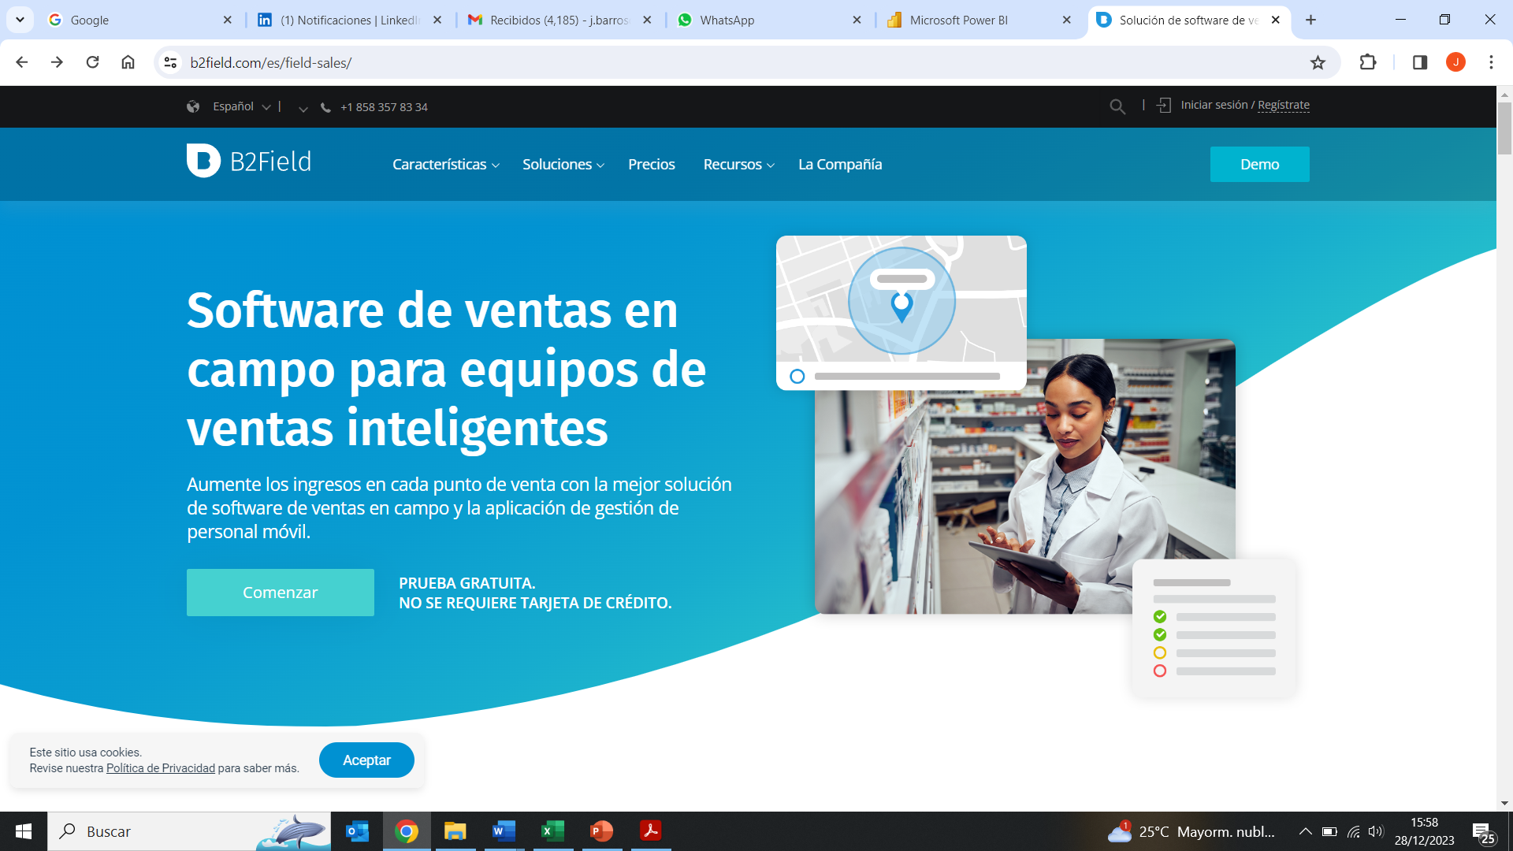

SERCOM PERU

<https://sercomperu.pe/aplicaciones-e-interfaces-moviles/>

agendamos una reunión para el martes 27FEB 12pm le enviare por correo el link

+51 924 788 053

SMART GPS

reunión para el martes 27FEB 2:30pm

+51 924 113 771

PERSAT LATAM

<https://www.persat-latam.com/software-gestion-clientes/?web=1>

reunión para el miércoles 28FEB 11:30am

+54 9 11 4504-5300